Ngày soạn:…/…/…

Ngày dạy:…/…/…

**BÀI 12: TẠO BIỂU MẪU**

***(2 tiết)***

**I. MỤC TIÊU**

**1. Kiến thức**

*Sau bài học này, HS sẽ:*

* Sử dụng thẻ HTML tạo được biểu mẫu.

**2. Năng lực**

***Năng lực chung:***

* *Năng lực học tập, tự học:* HS biết tự tìm kiếm, chuẩn bị và lựa chọn tài liệu, phương tiện học tập trước giờ học, quá trình tự giác tham gia các và thực hiện các hoạt động học tập cá nhân trong giờ học ở trên lớp,…
* *Năng lực giao tiếp và hợp tác:* Khả năng phân công và phối hợp thực hiện nhiệm vụ học tập.
* *Năng lực giải quyết vấn đề sáng tạo:* HS đưa ra các phương án trả lời cho câu hỏi, bài tập xử lý tình huống, vận dụng kiến thức, kĩ năng của bài học để giải quyết vấn đề thường gặp.

***Năng lực Tin học:***

* Hiểu được ý nghĩa của biểu mẫu trong trang web.
* Hiểu được cách thức hoạt động của biểu mẫu.
* Hiểu được cú pháp tạo biểu mẫu và các thành phần trong biểu mẫu.
* Vận dụng cú pháp được học tạo được biểu mẫu theo yêu cầu của GV và tự tạo được biểu mẫu khác theo nhu cầu sử dụng.

**3. Phẩm chất**

* Có ý thức chủ động tìm hiểu và cập nhật các kiến thức mới.
* Cẩn thận, tỉ mỉ khi viết các mã lệnh HTML.
* Luôn chủ động tìm kiếm các cách làm mới, cải tiến những cái đang có để tốt hơn.

**II. THIẾT BỊ DẠY HỌC VÀ HỌC LIỆU**

* GV: SGK, SBT Tin học 12 – Định hướng Tin học ứng dụng – Kết nối tri thức, bài trình chiếu (Slide), phòng máy tính có kết nối Internet, máy chiếu, ví dụ biểu mẫu đăng kí thành viên CLB.
* HS: SGK, SBT Tin học 12 – Định hướng Tin học ứng dụng – Kết nối tri thức, vở ghi.

**III. TIẾN TRÌNH DẠY HỌC**

**A. HOẠT ĐỘNG KHỞI ĐỘNG**

**a) Mục tiêu:** HS thấy được ý nghĩa của việc sử dụng biểu mẫu trong trang web, tập trung sự chú ý của HS vào một loại phần tử mới - phần tử biểu mẫu (form).

**b) Nội dung:** HS dựa vào hiểu biết để trả lời câu hỏi.

**c) Sản phẩm:** Từ yêu cầu, HS vận dụng sự hiểu biết để trả lời câu hỏi GV đưa ra.

**d) Tổ chức thực hiện:**

**Bước 1:** **GV chuyển giao nhiệm vụ:**

- GV cho HS xem một số hình ảnh, sau đó nêu câu hỏi: *Các trang web thường thu thập dữ liệu từ người dùng như thế nào?*

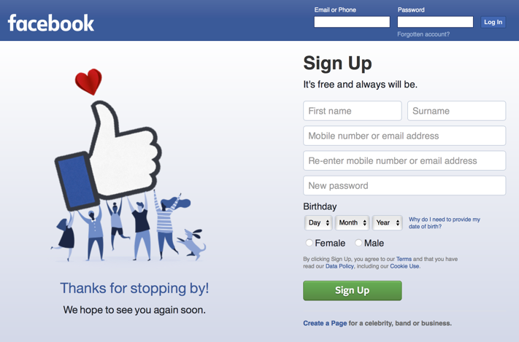

*Tạo tài khoản Facebook*

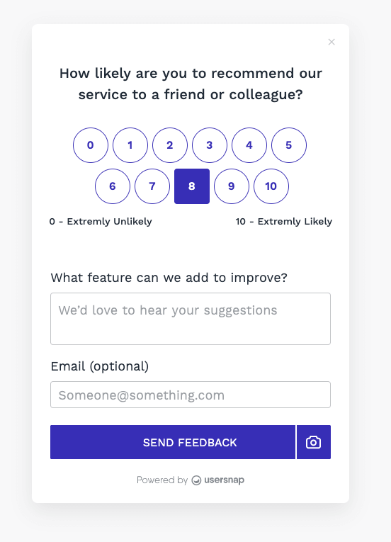

*Lấy ý kiến phản hồi*

**Bước 2: HS thực hiện nhiệm vụ học tập:**

- HS quan sát hình ảnh và trả lời câu hỏi.

- GV quan sát và hỗ trợ HS khi cần thiết.

**Bước 3:** **Báo cáo kết quả hoạt động, thảo luận:**

- GV mời một số HS xung phong trả lời câu hỏi.

***Gợi ý trả lời:*** *Các trang web thường sử dụng biểu mẫu để thu thập dữ liệu từ người dùng*.

- HS khác lắng nghe, nhận xét và bổ sung.

**Bước 4: Đánh giá kết quả thực hiện:**

GV đánh giá kết quả của HS, dẫn dắt HS vào bài học mới: *Sử dụng biểu mẫu trên website giúp tối ưu quá trình thu thập thông tin từ người dùng. Thay vì phải yêu cầu người dùng gửi thông tin qua email hoặc điện thoại, biểu mẫu cho phép họ tự điền thông tin vào các trường tương ứng một cách nhanh chóng và tiện lợi****.*** *Vậy để giúp các em biết cách sử dụng thẻ HTML tạo được biểu mẫu,**chúng ta sẽ cùng nhau đến với* ***Bài 12: Tạo biểu mẫu.***

**B. HÌNH THÀNH KIẾN THỨC MỚI**

**Hoạt động 1: Tương tác bằng biểu mẫu web**

**a) Mục tiêu:**

- HS hiểu khái niệm, các thành phần, hoạt động của form.

- HS hiểu được cấu trúc của lệnh tạo form.

- HS hiểu được ý nghĩa các phần tử của form, biết cách tạo các phần tử của form.

**b) Nội dung:** GV giao nhiệm vụ; HS tìm hiểu nội dung mục *1. BIỂU MẪU WEB*, thảo luận nhóm thực hiện nhiệm vụ.

**c) Sản phẩm:** HS biết cách tạo biểu mẫu web.

**d) Tổ chức thực hiện:**

|  |  |
| --- | --- |
| **HOẠT ĐỘNG CỦA GV VÀ HS** | **SẢN PHẨM DỰ KIẾN** |
| **Bước 1: GV chuyển giao nhiệm vụ:**  - GV yêu cầu HS hoạt động cá nhân, đọc **Hoạt động 1** – *Tương tác bằng biểu mẫu web* SGK tr.67 và trả lời câu hỏi:  *Mô tả các bước mà em đã thực hiện khi đăng kí tài khoản trên một trang web nào đó.*  - GV chia lớp thành các nhóm 2 – 3 HS để thảo luận và đặt câu hỏi:  *+ Biểu mẫu web là gì?*  *+ Biểu mẫu được dùng để làm gì?*  *+ Biểu mẫu web đầy đủ bao gồm mấy thành phần?*  *+ HTML cung cấp thẻ nào để tạo biểu mẫu?*  *+ Biểu mẫu thường dùng những phần tử HTML nào? Mỗi phần tử có chức năng và cấu trúc như thế nào?*  - GV đưa ra ví dụ cụ thể để HS hiểu nguyên lí hoạt động và cách thức làm việc của biểu mẫu trên web.  - GV yêu cầu HS vận dụng kiến thức vừa tìm hiểu, trả lời **Câu hỏi củng cố kiến thức** SGK tr.69:  ***Câu 1.*** *Điểm khác biệt giữa radio, checkbox và select là gì?*  ***Câu 2.*** *Hãy viết câu lệnh để thêm một nút có tên “Quên mật khẩu” vào biểu mẫu.*  **Bước 2: HS thực hiện nhiệm vụ học tập:**  - HS tìm hiểu nội dung mục 1 SGK tr.67 – 69 và thảo luận theo nhóm thực hiện nhiệm vụ.  - GV quan sát và trợ giúp HS.  **Bước 3: Báo cáo kết quả hoạt động, thảo luận:**  - Đại diện các nhóm HS trả lời.  - Các nhóm khác đưa ra ý kiến nhận xét.  **Hướng dẫn trả lời câu hỏi Hoạt động 1 SGK tr.67:**  *Các bước đăng kí tài khoản trên một trang web:*  *+ Nhập tên, địa chỉ email, số điện thoại,…*  *+ Nhập mật khẩu cho tài khoản, thông tin được che đi để bảo mật.*  *+ Nhập lại mật khẩu.*  *+ Xác thực thông tin tài khoản.*  **Hướng dẫn trả lời Câu hỏi củng cố kiến thức SGK tr.69:**  ***Câu 1.*** *Điểm khác biệt của radio, checkbox và select:*  *+ Radio và checkbox là hai kiểu trong phần tử input còn select là phần tử select.*  *+ Radio và select chỉ chọn một giá trị trong các giá trị sẵn có nhưng khác nhau về cách biểu diễn (không gian sử dụng trong biểu mẫu). Thông thường:*   * *Số lựa chọn không quá 7: người thiết kế thường dùng radio.* * *Số lựa chọn lớn hơn 7: thường dùng select.*   *+ Select chỉ tập trung vào lựa chọn được chọn, radio phân bố sự tập trung đều nhau.*  *+ Checkbox dùng để chọn nhiều giá trị, mỗi giá trị dưới dạng có/không.*  ***Câu 2.***    *Hoặc:*    **Bước 4: Đánh giá kết quả thực hiện:**  - GV nêu nhận xét, chính xác hoá lại các nội dung trả lời của HS.  - GV kết luận:  ***Người dùng web cung cấp thông tin cho trang web thông qua biểu mẫu. Biểu mẫu được định nghĩa bởi thẻ chứa nhiều loại phần tử tuỳ theo yêu cầu về thông tin cần thu thập, trong đó loại phần tử quan trọng nhất là input.*** | **1. BIỂU MẪU WEB**  **- *Khái niệm:*** Biểu mẫu web hay phần tử form của HTML là một công cụ dùng để thu thập dữ liệu.  **- *Sử dụng biểu mẫu:***  + Đăng kí tài khoản.    + Mua hàng.    + Tìm kiếm thông tin.    …  **- *Thành phần:*** Biểu mẫu web đầy đủ có hai thành phần:  + **Biểu mẫu hiển thị trên web:** được tạo thành bởi các đoạn mã HTML. Được sử dụng để người dùng nhập và gửi thông tin.  + Các **ứng dụng** hoặc **script xử lí dữ liệu:** thường nằm trên máy chủ, không thuộc phạm vi ngôn ngữ HTML.  - Biểu mẫu web được tạo bởi thẻ <form> có cấu trúc chung như sau:    - Các phần tử của biểu mẫu thường dùng là: input, label, select, textarea; ngoài ra còn có các phần tử khác như fieldset, legend, datalist,...  + label: định nghĩa nhãn, có cấu trúc như sau:    Khi nháy chuột vào Tên_nhãn, con trỏ chuột sẽ được đưa vào vùng của phần tử input được xác định bởi thuộc tính for tương ứng.  + input: xác định vùng nhập dữ liệu. Phần tử input xác định bởi thẻ đơn, có cấu trúc như sau:    Trong đó:   * Thuộc tính name được sử dụng để tham chiếu tới dữ liệu đã nhập khi thực hiện tính toán hay gửi tới máy chủ. * Thuộc tính type xác định loại dữ liệu mà phần tử input chứa.   ***Lưu ý:*** Phần tử input chỉ dùng để nhập dữ liệu, muốn có thông tin về nội dung nhập phải tạo kèm label.  *Bảng 12.1. Một số loại dữ liệu (type) thông dụng*    Ngoài ra còn có một số kiểu dữ liệu (type) khác như:   |  |  | | --- | --- | | **Type** | **Ý nghĩa** | | date | Trường nhập dữ liệu dạng ngày. | | email | Trường nhập dữ liệu dạng email. | | number | Trường nhập dữ liệu dạng số. | | tel | Trường nhập dữ liệu dạng số điện thoại. | | url | Trường nhập dữ liệu dạng đường dẫn. |   + select:   * Cho phép người dùng chọn một trong các lựa chọn trong danh sách thả xuống. * Chứa nhiều thẻ option, mỗi cặp định nghĩa một lựa chọn trong danh sách. * Cấu trúc:     *Ví dụ:*    *Hình 12.1. Ví dụ về danh sách chọn*  + textarea:   * Xác định một vùng nhập văn bản có nhiều dòng và cột. * Cấu trúc:     ***Lưu ý:*** Phần Nội_dung được hiển thị trong vùng nhập, nếu không để Nội_dung trong thẻ, vùng nhập văn bản là vùng trắng.  + fieldset:   * Nhóm các phần tử có liên quan trong biểu mẫu bằng cách vẽ một hình chữ nhật bao quanh các phần tử đặt trong cặp thẻ <fieldset>...</fieldset>. * Có thể thêm tên cho nhóm phần tử bằng cách đặt phần tử legend trong phần tử fieldset tương ứng.   *Ví dụ:*    *Đoạn mã HTML*    *Kết quả hiển thị trên trình duyệt*  **- *Nguyên lí hoạt động và cách thức làm việc của biểu mẫu trên web:***  Cách thức làm việc chung cho các biểu mẫu web nói chung:     1. Một người dùng web, tên là An, truy cập vào trang web của thư viện quận để đăng kí thành viên tại thư viện quận. Trình duyệt hiển thị biểu mẫu đăng kí tài khoản sử dụng gồm 4 trường nhập thông tin và một nút Đăng kí. 2. An muốn đăng kí thành viên nên nhập thông tin họ tên, căn cước công dân, tên trường bạn đang theo học và email của mình rồi thực hiện gửi đi bằng cách nháy chuột vào Đăng kí. 3. Trình duyệt sẽ thu thập thông tin, mã hoá rồi gửi tới ứng dụng web trên máy chủ. 4. Ứng dụng web trên máy chủ sẽ nhận thông tin, sau đó xử lí nó. Ví dụ như kiểm tra thông tin rồi điền vào CSDL người dùng của thư viện. 5. Ứng dụng web sau khi xử lí sẽ thực hiện trả về phản hồi. Phản hồi được trả về sẽ phụ thuộc vào mục đích, nội dung của biểu mẫu. Ở đây, phản hồi có thể trả về một trang web cảm ơn đã đăng kí thông tin. Trong một số trường hợp khác, có thể tải lại và cập nhật nội dung cho trang biểu mẫu hoặc có thể chuyển sang một trang web khác với nội dung phù hợp. 6. Máy chủ gửi phản hồi của ứng dụng web cho trình duyệt. Trong ví dụ này An sẽ nhìn thấy biểu mẫu đã hoạt động và bạn ấy đã được thêm vào danh sách người dùng. |

**Hoạt động 2: Thực hành tạo biểu mẫu**

**a) Mục tiêu:** HS vận dụng các kiến thức đã học để tạo biểu mẫu phù hợp với yêu cầu.

**b) Nội dung:** GV hướng dẫn HS thực hiện theo 2 nhiệm vụ trong SGK để tạo biểu mẫu.

**c) Sản phẩm:** HS tạo được biểu mẫu.

**d) Tổ chức thực hiện:**

|  |  |
| --- | --- |
| **HOẠT ĐỘNG CỦA GV - HS** | **DỰ KIẾN SẢN PHẨM** |
| ***Nhiệm vụ 1: Tạo biểu mẫu***  **Bước 1: GV chuyển giao nhiệm vụ:**  - GV yêu cầu HS đọc kĩ yêu cầu của **Nhiệm vụ 1** SGK tr.69 và thực hành cá nhân theo hướng dẫn.  ***Yêu cầu:*** Tạo biểu mẫu để nhập thông tin các món ăn (*Hình 12.2*).    *Hình 12.2. Ví dụ biểu mẫu trong  Nhiệm vụ 1*  + *Bước 1:* Tạo tiêu đề cho biểu mẫu bằng cặp thẻ <h2></h2>.  + *Bước 2:* Tạo một biểu mẫu bằng cặp thẻ <form></form>.  + *Bước 3:* Trong cặp thẻ <form>, lần lượt tạo ba cặp label và input.   * Mỗi thẻ <input>, ngoài việc sử dụng thuộc tính type để xác định kiểu dữ liệu cần nhập, cần thiết lập mã định danh bằng thuộc tính id để liên kết với thẻ <label> tương ứng.   *Ví dụ:*    input là trường nhập dữ liệu dạng chữ, ứng với nhãn Tên món ăn.   * Để phần tử label được viết trên dòng mới cần thêm thẻ <br> vào trước thẻ <label> tương ứng.   **Bước 2: HS thực hiện nhiệm vụ học tập:**  - HS tiếp nhận và thực hiện nhiệm vụ theo đúng hướng dẫn để hoàn thành yêu cầu **Nhiệm vụ 1**.  - Trong quá trình HS thực hành, GV quan sát, hỗ trợ, giải đáp các vướng mắc của HS.  **Bước 3: Báo cáo kết quả hoạt động, thảo luận:**  - HS quan sát bài làm của các bạn khác, nhận xét nhau.  **Bước 4: Đánh giá kết quả thực hiện:**  - GV nhận xét, kiểm tra kết quả thực hiện **Nhiệm vụ 1** của HS.  - **Nhiệm vụ 1** được gọi là hoàn thành khi HS tạo được biểu mẫu như *Hình 12.2*. | **2. THỰC HÀNH TẠO BIỂU MẪU**  **Nhiệm vụ 1: Tạo biểu mẫu**  **- *Bước 1:*** HS tạo được tiêu đề cho biểu mẫu.    **- *Bước 2:*** HS tạo được một biểu mẫu bằng cặp thẻ <form></form>.  **- *Bước 3:*** HS tạo được ba cặp label và input trong cặp thẻ <form>.    * ***Đoạn mã HTML hoàn chỉnh:*** |
| ***Nhiệm vụ 2: Tạo biểu mẫu***  **Bước 1: GV chuyển giao nhiệm vụ:**  - GV yêu cầu HS đọc kĩ yêu cầu của **Nhiệm vụ 2** SGK tr.70 và thực hành cá nhân theo hướng dẫn:  ***Yêu cầu:*** Tạo biểu mẫu để nhập thông tin đăng kí môn thi tốt nghiệp (*Hình 12.3*).    *Hình 12.3. Biểu mẫu đăng kí*  *môn thi tốt nghiệp*  + *Bước 1:* Xác định thông tin trong biểu mẫu:   * Họ và tên: type="text". * CCCD: type="number". * Ngày sinh: type="date". * Giới tính: type="radio" (hoặc phần tử select). * Các môn Toán, Ngữ Văn, Ngoại ngữ: type="checkbox". * Tổ hợp môn Khoa học tự nhiên hoặc Khoa học xã hội: type="radio" (hoặc phần tử select). * Nút gửi thông tin: type="submit" value="Gửi thông tin".   + *Bước 2:* Lần lượt thêm các phần tử đã phân tích ở trên theo cấu trúc đã học.  + *Bước 3:* Bổ sung thêm tiêu đề bằng thẻ <h1> và nhóm các thông tin bằng thẻ <fieldset> bằng cách đặt tất cả các câu lệnh để hiển thị các phần tử nằm trong khung giữa cặp thẻ <fieldset>...</fieldset>.  **Bước 2: HS thực hiện nhiệm vụ học tập:**  - HS tiếp nhận và thực hiện nhiệm vụ theo đúng hướng dẫn để hoàn thành yêu cầu **Nhiệm vụ 2**.  - Trong quá trình HS thực hành, GV quan sát, hỗ trợ, giải đáp các vướng mắc của HS.  **Bước 3: Báo cáo kết quả hoạt động, thảo luận:**  - HS quan sát bài làm của các bạn khác, nhận xét nhau.  **Bước 4: Đánh giá kết quả thực hiện:**  - GV nhận xét, kiểm tra kết quả thực hiện **Nhiệm vụ 2** của HS.  - **Nhiệm vụ 2** được gọi là hoàn thành khi HS tạo được biểu mẫu như *Hình 12.3.* | **Nhiệm vụ 2: Tạo biểu mẫu**  **- *Bước 1:*** HS xác định được các thông tin trong biểu mẫu.  **- *Bước 2:*** HS tạo được các phần tử của biểu mẫu.    **- *Bước 3:*** HS bổ sung thêm tiêu đề bằng thẻ <h1> và nhóm các thông tin bằng thẻ <fieldset>.  * ***Đoạn mã HTML hoàn chỉnh:*** |

**C. HOẠT ĐỘNG LUYỆN TẬP**

**a) Mục tiêu:** HS lấy được ví dụ thực tế về các trường hợp sử dụng form.

**b) Nội dung:** GV giao nhiệm vụ cho HS, HS hoàn thành phiếu bài tập và phần **Luyện tập** SGK tr.70.

**c) Sản phẩm học tập:**

- Phiếu bài tập và phần **Luyện tập** SGK tr.70.

- HS hoàn thiện hiểu biết cơ bản về tạo biểu mẫu.

**d) Tổ chức thực hiện:**

**Bước 1: GV chuyển giao nhiệm vụ:**

- GV tổng hợp các kiến thức cần ghi nhớ cho HS.

- GV cho HS làm phiếu bài tập và phần **Luyện tập** SGK tr.70.

|  |
| --- |
| **Trường THPT:………………………………………….**  **Lớp:……………………………………………………...**  **Họ và tên:……………………………………………….**  **PHIẾU BÀI TẬP TIN HỌC 12**  **ĐỊNH HƯỚNG TIN HỌC ỨNG DỤNG – KẾT NỐI TRI THỨC**  **BÀI 12: TẠO BIỂU MẪU**  **A. PHẦN TRẮC NGHIỆM NHIỀU PHƯƠNG ÁN LỰA CHỌN**  *Khoanh tròn vào chữ cái đứng trước câu trả lời đúng nhất:*  **Câu 1.** Thẻ HTML nào sau đây được dùng để tạo biểu mẫu?  A. <table>.  B. <form>.  C. <iframe>.  D. <model>.  **Câu 2.** Phần tử nào của biểu mẫu xác định vùng nhập dữ liệu?  A. name.  B. label.  C. textarea.  D. input.  **Câu 3.** Phần tử **fieldset** của biểu mẫu được dùng để làm gì?  A. Nhóm các phần tử có liên quan trong biểu mẫu.  B. Nhập dữ liệu.  C. Chỉ định cho trình duyệt tự động lấy dữ liệu người dùng đã nhập trước đây.  D. Kiểm tra tính hợp lệ của dữ liệu người dùng nhập vào.  **Câu 4.** Để tham chiếu tới dữ liệu đã nhập khi thực hiện tính toán hay gửi tới máy chủ, em cần sử dụng thuộc tính nào của phần tử input?  A. id.  B. value.  C. name.  D. type.  **Câu 5.** Để tạo các lựa chọn trong danh sách thả xuống, em sử dụng thẻ HTML nào trong phần tử <select>?  A. choice.  B. option.  C. div.  D. datalist.  **B. PHẦN TRẮC NGHIỆM ĐÚNG – SAI**  **Câu 1.** Biểu mẫu web hay phần tử form của HTML là một công cụ dùng để thu thập dữ liệu.  **a.** Ta thường xuyên gặp có biểu mẫu (form) khi đăng nhập tài khoản, thực hiện khảo sát, tìm kiếm sản phẩm,…  **b.** Biểu mẫu hiển thị trên web và script xử lí dữ liệu đều thuộc phạm vi ngôn ngữ HTML.  **c.** Vùng nhập dữ liệu trong biểu mẫu được xác định bởi cặp thẻ <input></input>.  **d.** Kiểu dữ liệu “radio” tạo ra ô lựa chọn giá trị có hoặc không. |

***LUYỆN TẬP:*** *Lần lượt tạo các loại phần tử form và các phần tử input với những loại dữ liệu khác nhau và liệt kê ra ba ví dụ có thể sử dụng của từng loại.*

**Bước 2: HS thực hiện nhiệm vụ học tập:**

- HS suy nghĩ, hoàn thành các bài tập GV yêu cầu và phần **Luyện tập** SGK tr.70.

- GV quan sát và hỗ trợ, hướng dẫn HS.

**Bước 3: Báo cáo kết quả hoạt động, thảo luận:**

- HS trả lời nhanh câu hỏi trắc nghiệm.

- Mỗi bài tập GV mời 1 đến 2 HS trình bày. Các HS khác chú ý chữa bài, theo dõi nhận xét bài làm của các bạn.

**Gợi ý đáp án:**

**A. PHẦN TRẮC NGHIỆM NHIỀU PHƯƠNG ÁN LỰA CHỌN**

|  |  |  |  |  |
| --- | --- | --- | --- | --- |
| **Câu 1** | **Câu 2** | **Câu 3** | **Câu 4** | **Câu 5** |
| B | D | A | C | B |

**B. PHẦN TRẮC NGHIỆM ĐÚNG – SAI**

***Câu 1.***

***a.*** *Đ*

***b.*** *S*

***c.*** *S*

***d.*** *S*

**LUYỆN TẬP**

*HS có thể tìm một số biểu mẫu đã từng dùng để áp dụng làm thử. Ví dụ: đăng kí tài khoản thư điện tử, mạng xã hội, sàn thương mại điện tử,...*

*Một số ví dụ khi sử dụng:*

*+ Text: địa chỉ, sở thích, tên trường,...*

*+ Password: mật khẩu, mã OTP, câu hỏi bảo mật khi lấy lại tài khoản,...*

*+ Radio: lớp, khối thi, lựa chọn hình thức nộp phí.*

*+ Checkbox: chọn các môn chuyên để học tập, các loại sách, phim ưa thích.*

*+ Button: nút bấm tải về, cập nhật, quên mật khẩu, chuyển trang....*

*+ File: tải tệp ảnh đăng kí, bài thi, ảnh căn cước,...*

**Bước 4: Đánh giá kết quả thực hiện:**

- GV chữa bài, chốt đáp án, tuyên dương các hoạt động tốt, nhanh và chính xác.

**D. HOẠT ĐỘNG VẬN DỤNG**

**a) Mục tiêu:** HS vận dụng kiến thức được học giải quyết bài toán thực tế.

**b) Nội dung:** GV hướng dẫn HS hoàn thành bài tập phần **Vận dụng** SGK tr.70.

**c) Sản phẩm:** HS hoàn thành bài tập phần **Vận dụng** SGK tr.70.

**d) Tổ chức thực hiện:**

**Bước 1: GV chuyển giao nhiệm vụ học tập**

- GV yêu cầu HS hoạt động cá nhân, hoàn thành bài tập phần **Vận dụng** SGK trang 70.

***Câu 1.*** *Tạo một biểu mẫu đăng kí thành viên câu lạc bộ.*

***Câu 2.*** *Sửa lại mã nguồn của trang web đã viết trong* ***Nhiệm vụ 2****,* ***Bài 11*** *để thêm một liên kết cho cụm từ* ***Đăng kí****. Khi nháy chuột vào liên kết, trang web đã viết ở Câu 1 sẽ được hiển thị trong iframe.*

**Bước 2: HS thực hiện nhiệm vụ học tập**

- HS tiếp nhận và thực hiện nhiệm vụ.

- GV quan sát, hỗ trợ khi HS cần.

**Bước 3: Báo cáo kết quả hoạt động, thảo luận**

- HS quan sát bài làm của các bạn khác, nhận xét nhau.

***Gợi ý trả lời:***

***Câu 1.*** *(Tham khảo)*

*+ Đoạn mã HTML:*

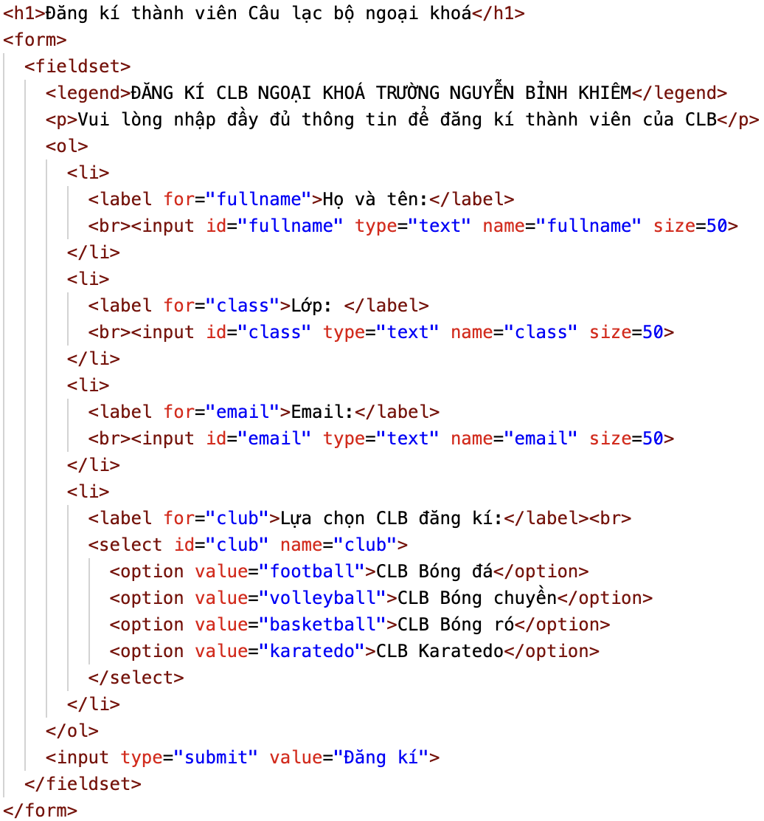

*+ Kết quả hiển thị trên trình duyệt:*

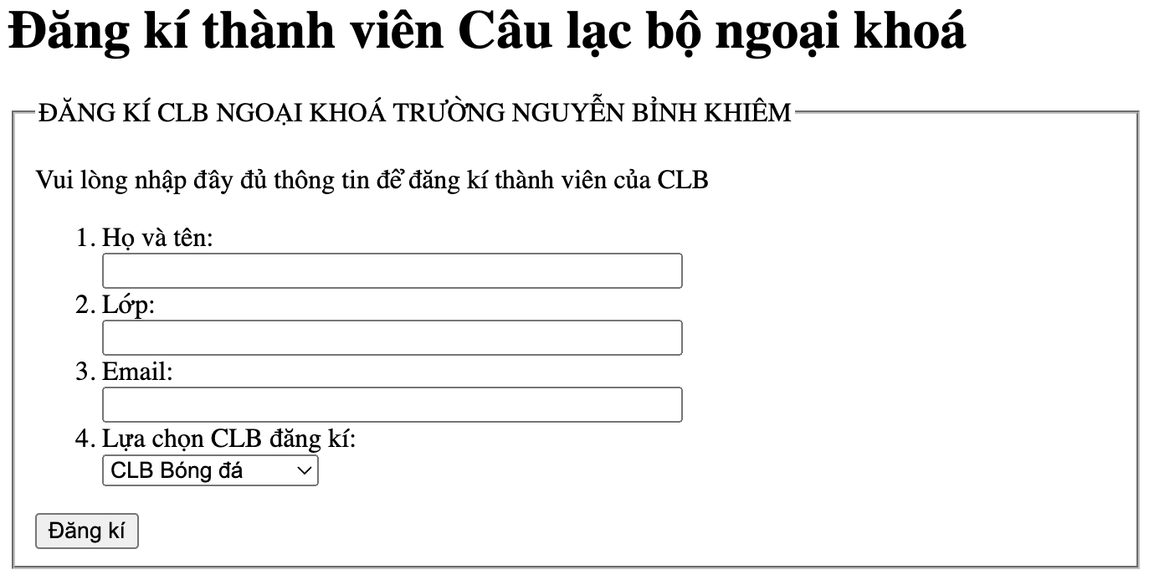

***Câu 2.*** *Thêm vào đoạn mã ở Câu 1 đoạn mã HTML sau:*

**

**Bước 4: Đánh giá kết quả thực hiện**

- GV chuẩn kiến thức và kết thúc tiết học.

**\* HƯỚNG DẪN VỀ NHÀ**

* Ghi nhớ kiến thức trong bài.
* Hoàn thành các bài tập trong SBT.
* Chuẩn bị bài mới ***Bài 13******– Khái niệm, vai trò của CSS****.*